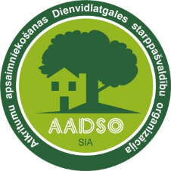
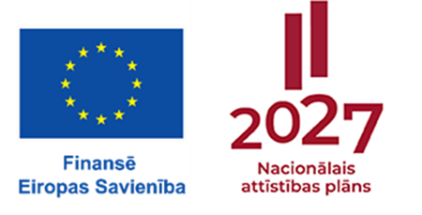

Par SIA “Atkritumu apsaimniekošanas Dienvidlatgales starppašvaldību organizācija” projekta realizāciju

SIA “Atkritumu apsaimniekošanas Dienvidlatgales starppašvaldību organizācija” 07.10.2025. ir noslēgusi Vienošanos ar Centrālo finanšu un līgumu aģentūru par Eiropas Savienības Kohēzijas fonda projekta īstenošanu Nr. 2.2.2.1/2/25/A/001 “Dalīti vāktu bioloģiski noārdāmo atkritumu savākšanas specializētā mazemisiju autotransporta un tālākās to pārstrādei nepieciešamās traktortehnikas iegāde Daugavpils valstpilsētas pašvaldības atkritumu savākšanas sistēmas kapacitātes uzlabošanai”. Projekta darbību īstenošanas laiks – līdz 2026.gada 4.ceturkšņa beigām.
Projekta kopējie attiecināmās izmaksas: 475 050.00 EUR un no tām: publiski attiecināmās izmaksas 263 122.50 EUR (Kohēzijas fonda finansējums 55.39 %) un privātās attiecināmās izmaksas 211 927.50 EUR (līdzfinansējums 44.61 %).
Projekta mērķis ir veicināt atkritumu apsaimniekošanas reģionālo sistēmu attīstību atbilstoši atkritumu apsaimniekošanas reģionālajos plānos noteiktajām prioritātēm, t.sk. paplašināt dalīti vākto bioloģiski noārdāmo atkritumu savākšanas pakalpojumu piedāvājumu fiziskām / juridiskām personām Daugavpils valstspilsētas pašvaldības administratīvajā teritorijā, ko nodrošinātu iegādātās divas specializētās mazemisiju autotransporta vienības, kā arī viena traktortehnikas vienība bioloģiski noārdāmo atkritumu pēcapstrādei to gala novietnē sadzīves atkritumu poligonā "Cinīši".
Projekta aktualitātes: pēc sekmīgas iepirkumu procedūras noslēgšanas uz doto brīdi ir parakstīti piegādes līgumi par divu specializēto mazemisiju autotransporta vienībām, kas Daugavpils valstspilsētas pašvaldībā veiks bioloģiski noārdāmo atkritumu dalītu savākšanu no juridiskām / fiziskām personām, kā arī līgums par traktortehnikas vienības piegādi CSA poligonā „Cinīši”, kas būs paredzēts darbībām ar bioloģiski noārdāmajiem atkritumiem BNA rūpnīcas tehnoloģiskajos procesos. Plānotās piegādes saskaņā ar noslēgto līgumu nosacījumiem veicamas 5 mēnešu laikā no līguma noslēgšanas, prognozējams, ka jauniegādātās tehnikas vienības pasūtītājam SIA „AADSO” tiks nodotas šī gada augusta vidū.
Informāciju 06.04.2026. sagatavoja:
SIA “Atkritumu apsaimniekošanas Dienvidlatgales starppašvaldību organizācija”

